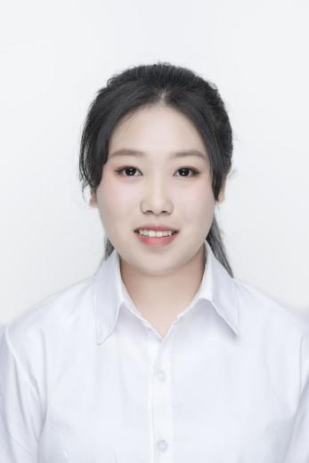 | 李金枝 会计/出纳 / 应届毕业生  2002.08 13943925069  2104303383@qq.com 吉林省白山市


教育背景
2020.10/2023.07 长春职业技术学院 会计学/专科
曾经担任学委职务，主要负责班级学生学习工作，并积极协助老师完成学院日常事务安排，包括学院考试以及竞赛等方面的基本工作。还曾获得财税技能省赛三等奖、校财务技能大赛团体一等奖。
2023.09/2025.07 长春光华学院 会计学/本科
曾经担任心理委员一职，同时成绩也一直是班级名列前茅的，还曾经获得过校园奖学金，并在专业实操中一直处于优秀的状态，同时也积极参加学校组织的活动，并在校期间考过了会计初级证书。
工作经历
2022.06/2023.01 财富平安商务咨询服务（北京）有限公司 会计
- 每日根据原始单据装订会计凭证。
- 每月打印银行回单以及对账单。
- 处理税务局的相关事宜。
2025.02/2025.06 北京律财国际财务咨询集团有限公司 财务
- 每日根据原始单据录入记账凭证。
- 每月对公司的客户进行扣缴社保，对公司的客户进行零申报的增值税及附加税、个税、企业所得税和财务报表的扣缴。
- 每月打印银行回单及对账单。
- 对公司的客户进行网上银行发放工资，以及处理对公司员工的基本报销业务。

个人技能
- 熟悉财务基本流程、用友、金蝶软件，能熟练使用word、excel、ppt的基本运用。
- 近期取得了会计初级的证书。
个人评价
本人勤奋好学，有上进心，想通过工作经验来进一步的提升自己并争取把注会考下，吃苦耐劳，迎难而上，有很强的责任感；工作细致认真，逻辑思维清晰，具有良好的学习能力、独立工作能力。有良好的职业操守，作风严谨。好学并不断求知更正，愿和企业共成长！

